**Plan de Gestión** **de Riesgos**

***[Farmacias SIMPLE SPA]***

***Fecha: [24/10/2023]***

**Tabla de contenido**

**Metodología 3**

**Roles y Responsabilidades 4**

**Presupuesto 5**

**Calendario 5**

**Categorías de Riesgo 6**

**Estructura de Desglose de Riesgos (RBS) 7**

**Definiciones de Probabilidad e Impacto de Riesgos 7**

Definiciones de Probabilidad 7

Definiciones de Impacto 8

**Matriz de Probabilidad e Impacto 9**

Amenazas (Riesgos) 9

Oportunidades 10

**Revisión de la tolerancia de los interesados (Stakeholders) 10**

**Formatos de los Informes 10**

**Seguimiento 11**

**Aprobaciones 11**

**Información del Proyecto**

|  |  |
| --- | --- |
| Empresa / Organización | DuocUC |
| Proyecto | Farmacias SIMPLE SPA |
| Fecha de preparación | 24/10/2023 |
| Cliente | Farmacias SIMPLE SPA |
| Patrocinador principal | Gabriel Monroy |
| Gerente de Proyecto | Carlos Mattus |

# 

# 

# Metodología

|  |
| --- |
| 1. **Enfoques:** En este proyecto, se aplicará un enfoque combinado de gestión de riesgos que incluye análisis cualitativo y cuantitativo. El análisis cualitativo se utilizará para evaluar riesgos en términos de su impacto y probabilidad percibidos. El análisis cuantitativo se utilizará cuando sea posible, especialmente para riesgos financieros. La metodología se centrará en la identificación temprana de riesgos, su evaluación periódica y la implementación de estrategias de mitigación. 2. **Herramientas:** Para llevar a cabo la gestión de riesgos, se utilizarán las siguientes herramientas:  * Software de Gestión de proyectos y Riesgos: Se utilizará el Software JIRA para la identificación, evaluación, seguimiento y mitigación de riesgos * Matriz de Evaluación de Riesgos: Se empleará una matriz de riesgos que considera la probabilidad e impacto de los riesgos para clasificarlos en categorías de alta, media y baja prioridad.  1. **Fuentes de Información:** Las fuentes de información para la gestión de riesgos incluirá:  * Documentación del Proyecto: Se revisarán el plan del proyecto, el cronograma, el presupuesto y otros documentos relacionados para identificar posibles riesgos. * Reuniones de equipo: Se llevarán a cabo reuniones de equipo periódicas en las que se discutirán los riesgos identificados y se analizarán nuevas amenazas u oportunidades.  1. **Seguimiento y Actualización:** La metodología será revisada y actualizada periódicamente a medida que se avance en el proyecto. Se realizará un seguimiento continuo de los riesgos, y cualquier cambio en el entorno del proyecto se tendrá en cuenta para ajustar las estrategias de gestión de riesgos según sea necesario.   Esta metodología proporciona un marco sólido para la gestión de riesgos en el proyecto del portal web de Farmacia Simple SPA, asegurando que los riesgos se identifiquen, evalúen y aborden de manera eficiente. |

# 

# Roles y Responsabilidades

|  |
| --- |
| 1. Gerente de Proyecto:  * Líder de la Gestión de Riesgos. * Responsabilidades: * Liderar el proceso de gestión de riesgos en el proyecto. * Supervisar la identificación, evaluación y mitigación de riesgos. * Asignar recursos para estrategias de mitigación. * Comunicar riesgos a las partes interesadas. * Revisar y actualizar el plan de gestión de riesgos periódicamente.  1. Gerente de TI:  * Apoyo en la identificación y Evaluación de riesgos: * Responsabilidades: * Colaborar en la identificación de riesgos relacionados con la tecnología y la infraestructura. * Proporciona información sobre la probabilidad e impacto de riesgos tecnológicos. * Contribuir a la evaluación de riesgos desde la perspectiva de TI.  1. Gerente de QA:  * Apoyo en la Evaluación y Mitigación de Riesgos * Responsabilidades: * Participar en la evaluación de riesgos que puedan afectar la calidad del proyecto. * Ayudar a la identificación de riesgos relacionados con los procesos de control de calidad. * Colaborar en el diseño e implementación de estrategias de mitigación de riesgos de calidad.  1. Desarrollador:  * Colaborador en la Identificación y Mitigación de Riesgos * Responsabilidades: * Contribuir a la identificación de riesgos específicos del desarrollo y la implementación. * Reportar riesgos que puedan surgir durante la fase de desarrollo. * Participar en la implementación de estrategias de mitigación relacionadas con el desarrollo. |

# Presupuesto

|  |
| --- |
| Tenemos como presupuesto un monto de $100.000.000 aproximadamente para la realización completa del ítem C del proyecto, correspondiente a la plataforma web. Sin embargo, se destinará netamente un monto de $78.868.317 para la realización del mismo y dejaremos el valor de $21.131.683 como respaldo para controlar las posibles contingencias que pudiera tener el proyecto. |

# Calendario

|  |
| --- |
| Fase de Inicio  Mes 2: Identificación de Riesgos Reales   * Reunión del equipo de proyecto para identificar riesgos iniciales. * Documentación de riesgos potenciales relacionados con requisitos y planificación.   Fase de Planificación:  Mes 3: Evaluación de Riesgos Iniciales   * Análisis de probabilidad e impacto de los riesgos identificados en la fase de inicio   Mes 4: Planificación de Mitigación de Riesgos   * Desarrollo de estrategias de mitigación para riesgos críticos * Asignación de responsabilidades para la ejecución de estrategias.   Fase de ejecución  Mes 7-14: Implementación de Estrategias de Mitigación   * Ejecución de estrategias de mitigación planificadas. * Registro de cambios y desviaciones del plan de mitigación.   Fase de Monitoreo y Control:  Mes 15: Revisión Continua de Riesgos   * Evaluación de la efectividad de las estrategias de mitigación implementadas. * Identificación de nuevos riesgos y oportunidades.   Fase de Cierre:  Mes 16: Documentación de lecciones aprendidas   * Registro de experiencias y lecciones aprendidas en la gestión de riesgos. * Preparación de un informe final de gestión de riesgos |

# Categorías de Riesgo

|  |
| --- |
| 1. Riesgos de Alcance:  * Riesgos que pueden afectar la definición y cumplimiento del alcance del proyecto.  1. Riesgos de Cronograma:  * Riesgos que pueden impactar los plazos de entrega del proyecto.  1. Riesgos de Costo:  * Riesgos que afectan el presupuesto y los costos del proyecto.  1. Riesgos de Calidad:  * Riesgos relacionados con la calidad del producto Final  1. Riesgos de Recursos Humanos:  * Riesgos que pueden afectar la disponibilidad y competencia del personal.  1. Riesgos de Seguridad:  * Riesgos de Seguridad de Datos y Transacciones en Línea.  1. Riesgos de Clientes y Usuarios:  * Riesgos relacionados con la satisfacción y aceptación de los clientes y usuarios finales.  1. Riesgos de Tecnología:  * Riesgos asociados a la tecnología utilizada en el proyecto.  1. Riesgos de Proveedores y Tercero:  * Riesgos relacionados con proveedores de tecnología, alojamiento web y servicios externos.  1. Riesgos Regulatorios:  * Riesgos asociados a cambios en la regulación de comercio electrónico y ventas en línea. |

# Estructura de Desglose de Riesgos (RBS)

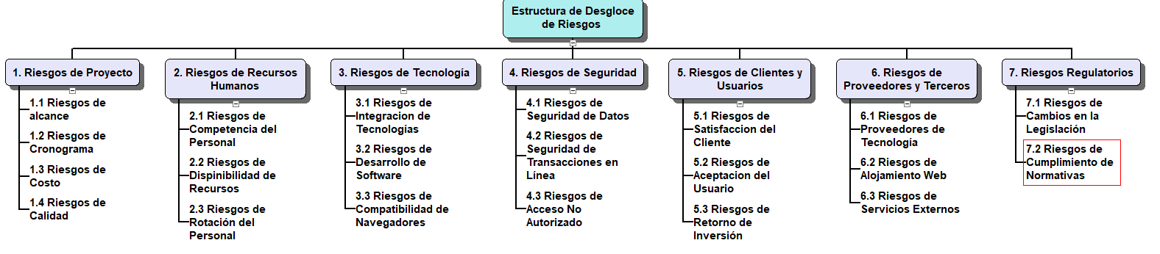

|  |
| --- |
|  |

# Definiciones de Probabilidad e Impacto de Riesgos

## Definiciones de Probabilidad

|  |  |
| --- | --- |
| Muy Alta | Se refiere a una situación en la que es extremadamente probable que ocurra un evento. En términos numéricos, esto podría significar que la probabilidad de que ocurra el evento es cercana al 100%, generalmente superior al 90%. En otras palabras, se espera que el evento ocurra con una alta certeza. |
| Alta | Indica que es probable que ocurra un evento, pero hay cierto grado de incertidumbre. La probabilidad de que ocurra el evento es significativamente mayor que 50%, pero generalmente se sitúa en el rango del 70% al 90%. |
| Media | Significa que existe una probabilidad moderada de que ocurra un evento. La probabilidad se encuentra en el rango de alrededor del 40% al 60%. En este caso, no se puede predecir con alta certeza si el evento ocurrirá o no. |
| Baja | Se refiere a un evento que es poco probable que ocurra, pero todavía existe una posibilidad. La probabilidad se sitúa en el rango de alrededor del 10% al 30%. La ocurrencia de este evento se considera poco común. |
| Muy Baja | Indica que un evento es altamente improbable y que apenas existe una posibilidad de que ocurra. La probabilidad de que ocurra este evento es generalmente inferior al 10%. |

## Definiciones de Impacto

|  |  |  |  |  |  |
| --- | --- | --- | --- | --- | --- |
| Objetivo de Proyecto | Muy bajo (1) | Bajo  (2) | Medio  (3) | Alto  (4) | Muy Alto (5) |
| Alcance | El riesgo tiene un impacto mínimo en la definición del alcance del proyecto. No afecta significativamente los entregables o las metas. | El riesgo puede causar pequeñas modificaciones en el alcance, pero no pone en peligro la finalización del proyecto | El riesgo tiene un impacto moderado en el alcance, lo que podría requerir cambios significativos en los entregables. | El riesgo podría poner en peligro la integridad del alcance del proyecto, lo que podría llevar a retrasos o cambios sustanciales en los objetivos | El riesgo tiene un impacto crítico en el alcance y podría llevar a una redefinición completa del proyecto |
| Cronograma | El riesgo tiene un impacto mínimo en los plazos del proyecto. No afecta significativamente las fechas de entrega. | El riesgo podría causar retrasos menores en el cronograma.  Pero no compromete seriamente los plazos | El riesgo tiene un impacto moderado en el cronograma, lo que podría resultar en retrasos significativos | El riesgo podría llevar a retrasos sustanciales que impacten negativamente en la finalización del proyecto, | El riesgo tiene un impacto crítico en el cronograma y podría resultar en la no finalización del proyecto en el plazo previsto |
| Costo | El riesgo tiene un impacto mínimo en el presupuesto del proyecto. No genera un aumento significativo de costos | El riesgo podría generar aumentos de costos menores, pero no supera las reservas de contingencia. | El riesgo tiene un impacto moderado en el presupuesto, lo que podría requerir la utilización de reservas de contingencia | El riesgo podría resultar en aumentos de costos significativos que agoten las reservas de contingencia. | El riesgo tiene un impacto crítico en el presupuesto y podría llevar a desviaciones financieras graves. |
| Calidad | El riesgo tiene un impacto mínimo en la calidad del producto final. No compromete la satisfacción del cliente. | El riesgo podría afectar ligeramente la calidad, pero se pueden implementar correcciones sin afectar la satisfacción del cliente. | El riesgo tiene un impacto moderado en la calidad y podría requerir revisiones y mejoras sustanciales. | El riesgo podría resultar en problemas significativos de calidad que afecten la satisfacción del cliente. | El riesgo tiene un impacto crítico en la calidad y podría llevar a la insatisfacción del cliente y dañar la reputación de la empresa. |

# Matriz de Probabilidad e Impacto

## Amenazas (Riesgos)

## Oportunidades

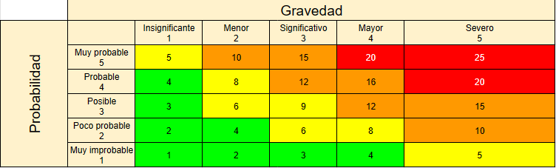

# Revisión de la tolerancia de los interesados (Stakeholders)

|  |
| --- |
|  |

# Formatos de los Informes

|  |
| --- |
|  |

# Seguimiento

|  |
| --- |
|  |

# Aprobaciones

|  |  |  |
| --- | --- | --- |
| **Aprobador** | **Fecha** | **Firma** |
|  |  |  |
|  |  |  |
|  |  |  |
|  |  |  |